109511105(DCS111) 謝宗霖 數位電路與系統 作業一報告

1. A Screenshot of output result, the figure must contain your server account information, as shown in the figure below. 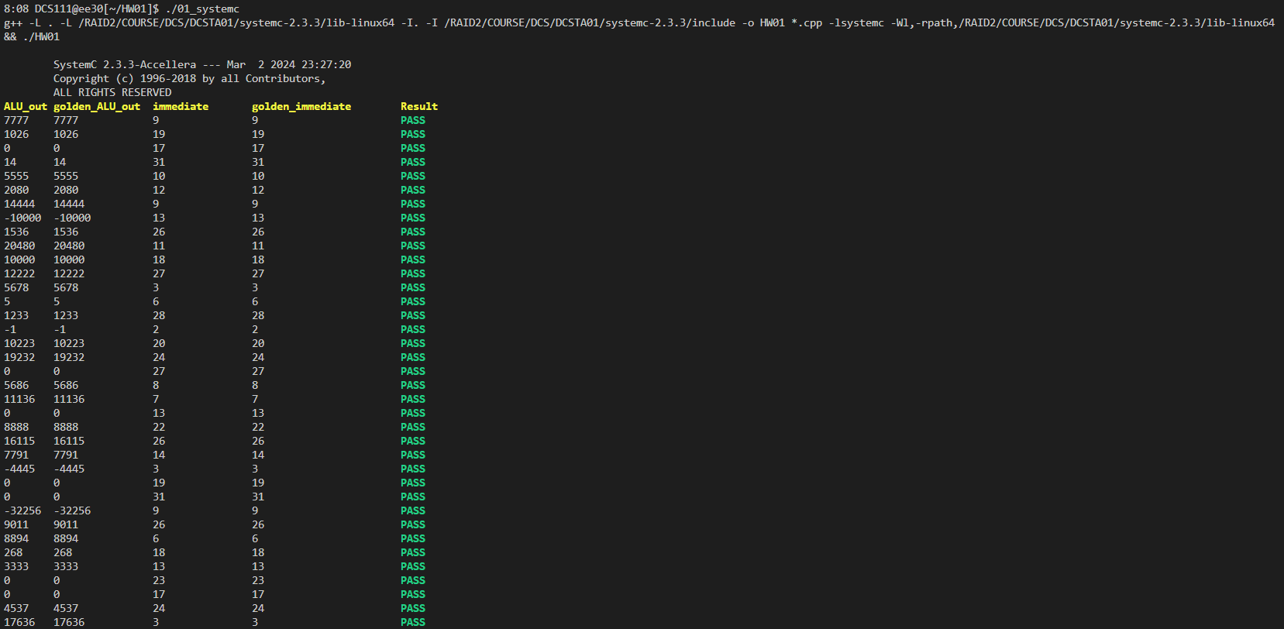

2. The problem encountered in this homework and how the problem was solved.

這次的作業大部分都沒什麼問題，基本上幾乎所有的測資都是一次就對了，只有其中一個指令為addi，immediate為24的測資，ALU_out的正確答案是4537，但我第一次算出的答案是4569。

**原本的code:**



在原本的方法中，直接將 immediate 讀取值轉換成 sc_int<16> 並未處理 sign extension（符號擴展），這會導致有些轉換不正確。當在一個更大的數據類型中使用一個較小的位數的值時，如果最高位（符號位）是1，代表這是一個負數，那麼在轉換到更大的數據類型時，需要進行符號擴展以保留這個負數的值。這就是為什麼正確的結果需要使用 sign extension 的原因。

**這是修改後的code:**

在我修正後的方法中，我檢查了 immediate 的最高位，並進行了適當的符號擴展。如果最高位是1，我通過將高於 immediate 原有位數的所有位都設為1來進行符號擴展，也就是和1111111111110000進行bitwise OR。這保證了當 immediate 被解釋為負數時，轉換為16位數字的行為是正確的。

在這個特定的測資中，immediate (11000) 作為一個5位的二進位數，其最高位是1，表明它是一個負數。正確的符號擴展將這個5位數擴展到16位數，讓高位都是1，即 -8（在16位二進位表示中為 1111111111111000）。改成這樣的處理後再加上原始的 rs_data 值便得到了正確的結果。

3. Any suggestions about previous Labs and homework.

* 希望Labs和homework的講解直播可以錄影